**系 列 推 荐**

**《贝壳钥匙镇》系列**

**SEASHELL KEY SERIES**

**主要卖点：**

* **完美的海滩读物：**故事的灵感来自于作者在南佛罗里达度过的一个夏天。书中描写的是一次轻松、温馨的冒险，非常适合夏天阅读。
* **流行题材：**这套全新、全彩的青少年章节读物系列很受新兴读者的欢迎，非常适合Princess in Black和Mercy Watson的书迷，讲述了在美丽的海滨小镇上的不同社区生活着的孩子们的故事！
* **可爱的插图：**精美的全彩色插图将《贝壳钥匙镇》的世界展现得栩栩如生！
* **人物多样化**：在这个海滨小镇上，每个小读者都能从活泼的居民身上看到自己的影子。

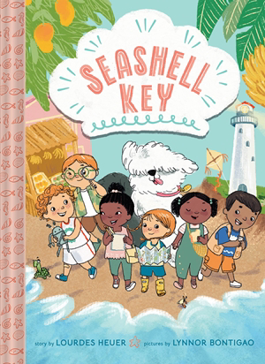**中文书名：《贝壳钥匙镇》（第一部）**

**英文书名：****SEASHELL KEY**

**作 者：Lourdes Heuer & Lynnor Bontigao**

**出 版 社：Abrams**

**代理公司：ANA**

**页 数：80页**

**出版时间：2024年4月**

**代理地区：中国大陆、台湾**

**审读资料：电子稿**

**类 型：桥梁书**

**这是一套全新的青少年章节读物系列，**

**非常适合*Princess in Black*和*Mercy Watson*的书迷，**

**讲述了一个美丽的海滨小镇上生活着的不同社区的孩子们的故事！**

**内容简介：**

欢迎来到贝壳钥匙镇！夏天到了，这个舒适的海滨小镇的孩子们已经准备好欢迎游客们来到他们的小绿洲。马代奥（Mateo）在爸爸的“天空与海洋”商店旁边经营着他的风筝制作小生意“风帆与翱翔”；萨沙（Sasha）和索菲亚（Sophia）在妈妈的“一站式海岸商店”旁边梳理着海边的一切；伊莱（Eli）、以斯拉（Ezra）和埃拉娜（Elana）住在舒适但狭窄的灯塔里，用高大上的故事招待过往的游客。

这本书的角色阵容充满活力，充满夏日乐趣，是令人兴奋的全新章节书系列的开端。

**内文插图：**

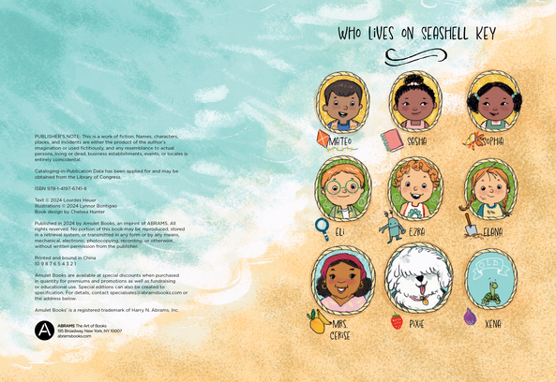

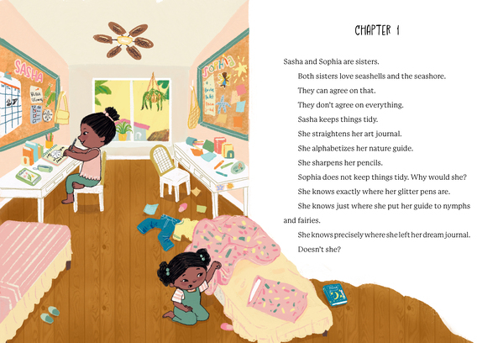

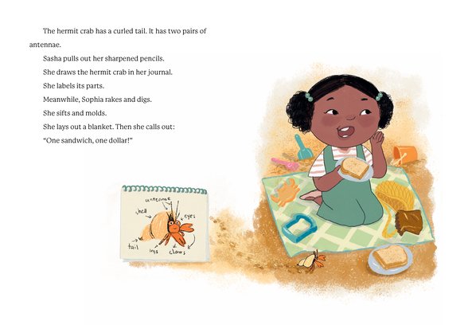

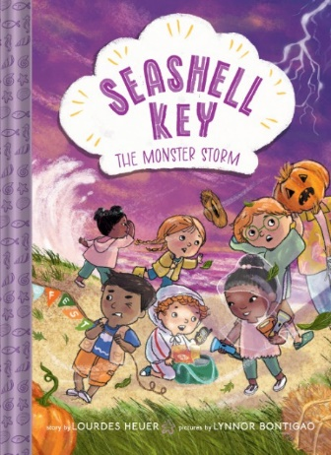**中文书名：《怪物风暴》（第二部）**

**英文书名：THE MONSTER STORM**

**作 者：Lourdes Heuer & Lynnor Bontigao**

**出 版 社：Abrams**

**代理公司：ANA**

**页 数：80页**

**出版时间：2025年1月**

**代理地区：中国大陆、台湾**

**审读资料：电子稿**

**类 型：桥梁书**

**这本书是由作者卢尔德·豪雅和获奖插画家林诺·邦提高共同创作的**

**青少年章节系列《贝克钥匙镇》的第二本书**

**非常适合*Princess in Black*和*Mercy Watson*的书迷**

**讲述了美丽的海滨小镇上生活着的不同社区的孩子们之间的故事！**

**内容简介：**

贝克钥匙镇的秋天到了！一场可怕的风暴即将来临，但这并不能阻止马代奥（Mateo）参加秋季节日比赛，也不能阻止萨沙（Sasha）和索菲亚（Sophia）展示她们的游泳技能。当风暴终于来袭，伊莱（Eli）、以斯拉（Ezra）和埃拉娜（Elana）聚在一起，坐在手电筒旁，讲述着有关于贝壳钥匙镇的怪物的恐怖故事，前提是他们是否能就“怪物到底是什么”达成一致！而当暴风雨终于过去了，大家必须齐心协力找到狗狗皮克希，并且希望要在贝克钥匙镇的怪物找到她之前！

本书充满了许多有活力的角色和秋天的乐趣，是一个伟大的补充，一个令人兴奋的全新青少年章节书系列。本系列第三册书预计将于2025年6月出版。

**内文插图：**

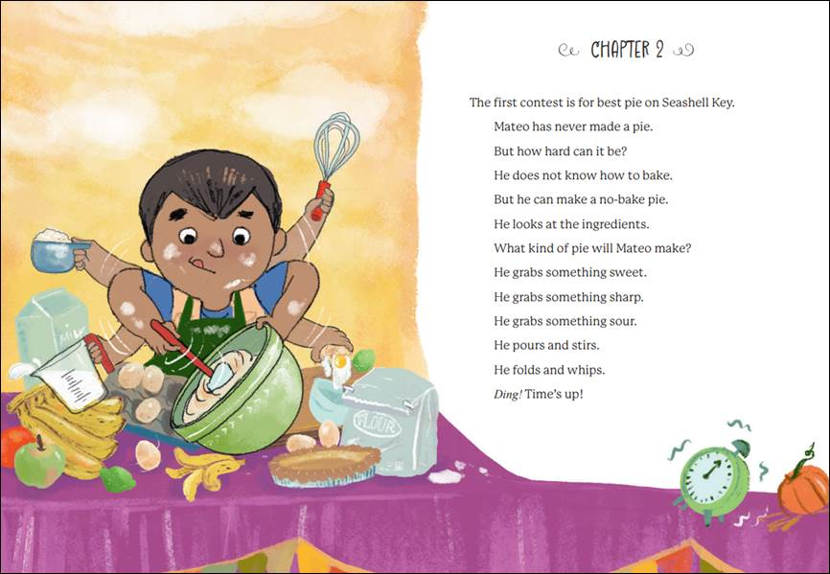

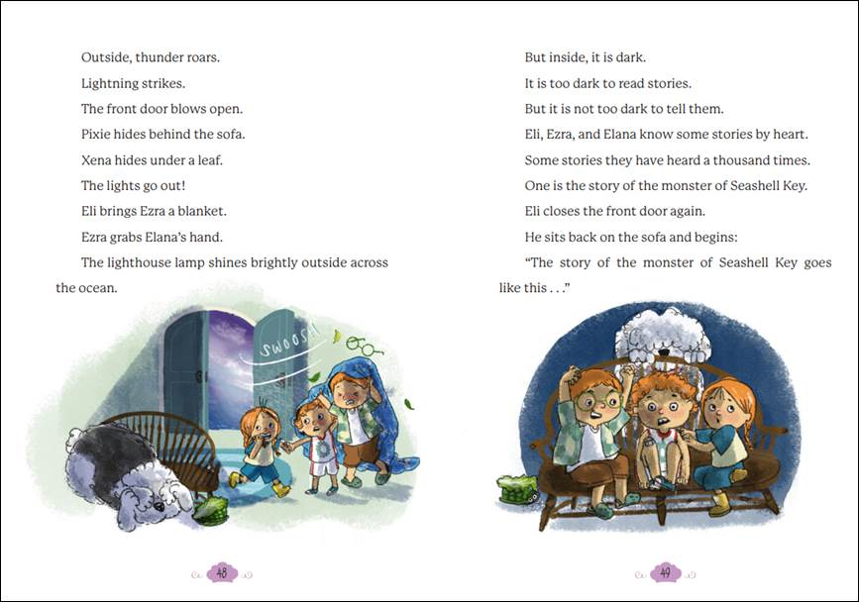

**作者简介：**

**卢尔德斯·豪尔（Lourdes Heuer）**著有近十种儿童读物，包括棋盘书、图画书和章节书。她还是诗人、翻译和大学教授。作为古巴移民的女儿，卢尔德出生在西班牙，童年时移民到美国。她与丈夫、儿子和多条宠物狗居住在南佛罗里达州。

**林诺·邦提高（Lynnor Bontigao）**十岁时在菲律宾装订了她的第一个插图故事。大学时，她参加了一个儿童图书插画家小组，从此爱上了儿童图书。移民美国后，她成为一家金融公司的程序员分析师，一干就是15 年。她以作者兼插画家的身份创作了首部作品*Sari-Sari Summers*，同时也是获奖作家Liz Garton Scanlon和Audrey Vernick所著*The World’s Best Class Pet*以及 Cindy Wang Brandt 所著*You Are Revolutionary*的插画家。林诺是 2020 年SCBWI Tomie dePaola专业发展奖、2020年Kweli/SCBWI新锐之声奖和2021年Kweli Sing the Truth!的导师。她喜欢家庭关系、文化和美食交织在一起的故事。林诺与家人和一只小狗住在新泽西州罗塞尔公园。

**感谢您的阅读！**

**请将反馈信息发至：版权负责人**

**Email**：[Rights@nurnberg.com.cn](mailto:Rights@nurnberg.com.cn)

安德鲁·纳伯格联合国际有限公司北京代表处

北京市海淀区中关村大街甲59号中国人民大学文化大厦1705室, 邮编：100872

电话：010-82504106,   传真：010-82504200

公司网址：[http://www.nurnberg.com.cn](http://www.nurnberg.com.cn/)

书目下载：<http://www.nurnberg.com.cn/booklist_zh/list.aspx>

书讯浏览：<http://www.nurnberg.com.cn/book/book.aspx>

视频推荐：<http://www.nurnberg.com.cn/video/video.aspx>

豆瓣小站：<http://site.douban.com/110577/>

新浪微博：[安德鲁纳伯格公司的微博_微博 (weibo.com)](https://weibo.com/1877653117/profile?topnav=1&wvr=6)

微信订阅号：ANABJ2002

